Жаль
Вступление (2 раза):
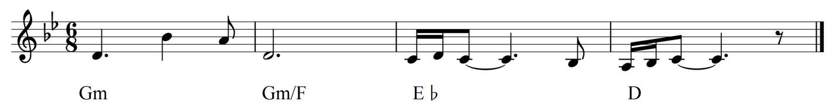
1. Gm Gm/F
Прости, мне очень жаль
E♭ D
На улице погасли фонари
Gm Gm/F
И я должна уйти,
E♭ D
Ты только ничего не говори
Cm Cdim
Остывший за ночь город
Cm Gm/B
Ознобом щиплется сквозь кожу.
Cm Gm/B
А мне бы только не простыть,
A7 C D
Но я тобой уже похоже...

Проигрыш (2 раза, как вступление): Gm Gm/F E♭ D
2. Gm Gm/F
Несмелости конец,
E♭ D
А слабость - это вовсе не порок.
Gm Gm/F
И всё что говорил
E♭ D
Теперь читаю-таю между строк.
Cm Cdim
Остывший за ночь город
Cm Gm/B
Ознобом щиплется сквозь кожу.
Cm Gm/B
А мне бы только не простыть,
A7 C D
Ведь я тобой больна похоже...

Проигрыш (2 раза, как вступление): Gm Gm/F E♭ D

Cm Cdim
Остывший за ночь город
Cm Gm/B
Ознобом щиплется сквозь кожу.
Cm Gm/B
А мне бы только не простыть,
A7 C D
Ведь я тобой больна...

Проигрыш (2 раза, как вступление): Gm Gm/F E♭ D

